Một nền tảng bán vé (như Ticketbox, Shopee Event, hoặc VnTicket) cần quản lý:

- Người dùng (User): mã người dùng, tên, email, mật khẩu, vai trò (customer, organizer, admin)
- Sự kiện (Event): mã sự kiện, tên, mô tả, địa điểm, thời gian bắt đầu – kết thúc, người tổ chức (organizer_id)
- Loại vé (TicketType): mã loại vé, tên vé (VIP, Regular...), giá, số lượng tối đa, event_id
- Đặt vé (Booking): mã đặt vé, ngày đặt, tổng tiền, trạng thái (pending, paid, canceled)
- Chi tiết đặt vé (BookingDetail): số lượng vé, đơn giá, booking_id, ticket_type_id
- Thanh toán (Payment): mã thanh toán, phương thức (momo, visa, vnpay), ngày thanh toán, trạng thái, booking_id
- Mã giảm giá (Voucher): mã voucher, giá trị giảm, hạn sử dụng, áp dụng cho user_id (hoặc toàn hệ thống)

Các thực thể và thuộc tính:
Users: user_id, name, email, password, role
Organizers: organizer_id, user_id(FK)
Events: event_id, event_name, desc, location, start_date, end_date, organizer_id (FK)
TicketType: ticket_type_id, ticket_name, t_price, max_amount, event_id (FK)
Booking: booking_id, booking_date, final_price, status, user_id (FK)
BookingDetail: amount_of_ticket, price, booking_id (FK), ticket_type_id(FK)
Payment: payment_id, payment_method, payment_date, status, booking_id(FK)
Voucher: voucher_id, voucher_name, voucher_value, voucher_due_date
Refund: refund_id, event_id(FK), booking_id(FK)

Một tài khoản chỉ liên kết được với một người tổ chức, và một người tổ chức chỉ có một tài khoản duy nhất -> Quan hệ 1-1
Một người tổ chức có thể tổ chức nhiều sự kiện, nhưng một sự kiện chỉ có một người đại diện tổ chức -> Quan hệ 1-n
Một tài khoản có thể tham dự nhiều sự kiện, và một sự kiện có thể có rất nhiều người tham dự -> quan hệ n-n, UserEvent (user_id, event_id) sinh ra như thực thể trung gian.
Một sự kiện có thể có nhiều loại vé, nhưng một loại vé chỉ có hiệu lực trong một sự kiện duy nhất -> Quan hệ 1-n
Một người dùng có thể đặt nhiều đơn, nhưng một đơn chỉ thuộc về người đó -> Quan hệ 1-n
Một đơn có thể đặt được nhiều loại vé, và một loại vé có thể có trong nhiều đơn -> Quan hệ n-n. BookingDetail sinh ra như là thực thể trung gian.
Một hoá đơn chỉ nên đi liền với một đơn hàng duy nhất -> Quan hệ 1-1.
Một voucher có thể có nhiều người dùng, và một người dùng có thể dùng được nhiều voucher -> UserVoucher (user_id, voucher_id) sinh ra như là thực thể trung gian.
Một người có thể huỷ nhiều sự kiện, và một sự kiện có thể có nhiều người huỷ -> quan hệ n-n, Refund là thực thể trung gian.
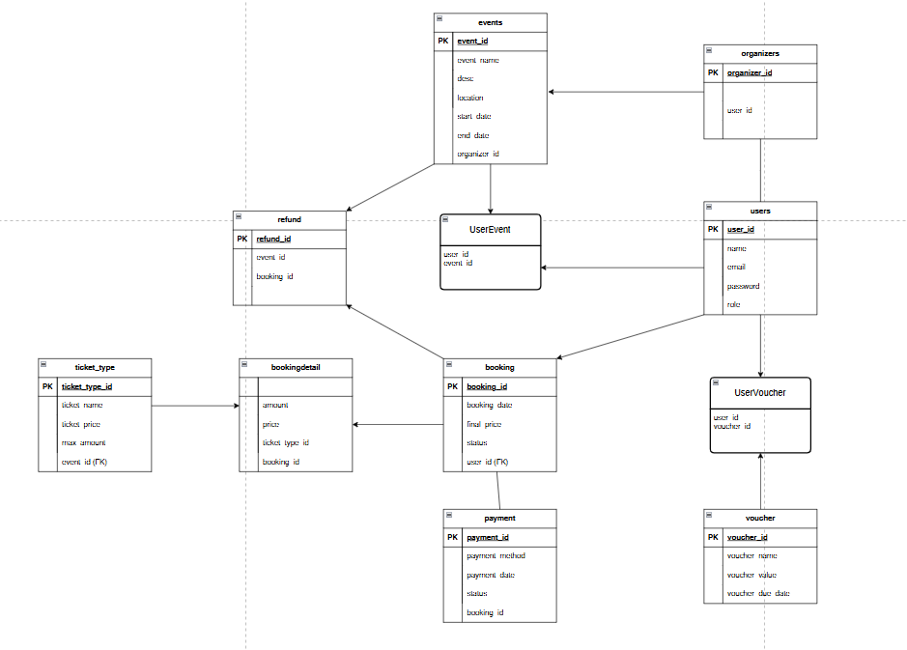
Cach xu ly:
• Thêm cột remaining_amount vào bảng TicketType: Thay vì chỉ có max_amount, bạn cần một cột để theo dõi số lượng còn lại.
• Sử dụng Database Constraint (CHECK): Thiết lập ràng buộc để remaining_amount không bao giờ nhỏ hơn 0.
• Sử dụng Database Transaction: Khi một giao dịch đặt vé diễn ra, bạn phải thực hiện trong một "Transaction":
- Kiểm tra số lượng còn lại.
- Trừ số lượng vé: UPDATE TicketType SET remaining_amount = remaining_amount - x WHERE ticket_type_id = ? AND remaining_amount >= x.
- Nếu lệnh UPDATE không thành công (do không đủ vé), hệ thống sẽ báo lỗi ngay lập tức.

